Taller de office
Microsoft Word


- Alumna:
Jessica Vanessa Arce Márquez
- P.web del alumno:
Jecikaarce.webnode.es

- Profesor:
Víctor Espinoza
- P.web del profesor
Profvictor.webnode.es

- Frecuencia:
Viernes

- Horario:
09:00 am – 01:00 pm

- Tema:
Formulas y relaciones de tablas (Access)
2012

Dedico este trabajo a Dios, que me ayuda en mi camino. A mi familia, que me da la fortaleza para seguir adelante, ya que gracias a ellos tengo los recursos para poder estudiar. Y a mi profesor Víctor por sus enseñanzas.

Introducción:
El Microsoft Access es un software utilizado para el desarrollo de sistemas de Base de Datos, basado en el argumento de las bases de datos relacionales, en el cual el usuario/proyectista mantiene informaciones organizadas de forma tabular. No es el objetivo de esta apostilla, detallar una metodología de análisis de sistemas orientado a la especificación de soluciones basadas en el argumento relacional. Normalmente este proceso de análisis y reflexión, previos al de la construcción, constituyen pasos importantes para la obtención de buenos sistemas automatizados de almacenamiento y recuperación de informaciones.
A lo largo del texto, se emplea un ejemplo/modelo muy simple basado en apenas tres tablas. Lo que se desea automatizar es una nómina de empleados donde, además de las informaciones típicas de nombre y número, participan informaciones asociadas referentes al departamento del empleado, su cargo y su salario. Estas informaciones constan en otras dos listas. Estas listas son naturalmente tabulares y su exacto contenido queda evidente a lo largo del texto.

Historia:
Originalmente, el software funcionó bien con bases de datos relativamente pequeños, pero las pruebas mostraron algunas circunstancias que causaban la corrupción de los datos. Por ejemplo, el tamaño de los archivos de más de 10 MB eran problemáticos (tenga en cuenta que la mayoría de los discos duros eran más pequeños que 500 MB en ese entonces), y el manual de Cómo empezar advierte sobre una serie de circunstancias en las que los controladores de dispositivo obsoletos o configuraciones incorrectas puede causar la pérdida de datos. Con la eliminación gradual de Windows 95, 98 y ME, la mejora de la confiabilidad de la red, y el lanzamiento de Microsoft de 8 Service Pack para el Jet Database Engine, la fiabilidad de las bases de datos de Access se ha mejorado enormemente tanto en tamaño como en número de usuarios.
Con Office 95, Microsoft Access 95 se convirtió en parte de Microsoft Office Professional Suite junto con Microsoft Excel, Word y PowerPoint y la transformación de Access Basic a Visual Basic para Aplicaciones (VBA). Desde entonces, ha habido liberaciones de Microsoft Access con cada versión de Office. Esto incluye el Access 97 (versión 8.0), Access 2000 (versión 9.0), Access 2002 (versión 10.0), Access 2003 (versión 11.0) y Access 2007 (versión 12.0). El formato de base de datos nativa de Access (la base de datos Jet MDB) también ha evolucionado a lo largo de los años. Incluyen los formatos de acceso 1.0, 1.1, 2.0, 95, 97, 2000, y 2002-2007. La más significativa fue la transición de Access 97 a Access 2000, formato que no era compatible antes, y Access 2000 requirió el nuevo formato. Desde Access 2000, todas las nuevas versiones de Access soportan este formato. Se añadieron nuevas características a Access 2002, que pudieron ser usadas por Access 2002, 2003 y 2007.
En Access 2007, un nuevo formato de base de datos se introdujo: ACCDB. El ACCDB soporta los tipos de datos más complejos, como archivos adjuntos y campos con múltiples valores. Estos nuevos tipos de campos son esencialmente de registros y permitir el almacenamiento de múltiples valores en un campo.
Antes del lanzamiento de Access, el mercado de base de datos de escritorio estaba dominado por Borland con sus programas Paradox y dBase, y FoxPro. Microsoft Access fue el primer programa en masa de base de datos para Windows. Con la compra de FoxPro y la incorporación de sus rutinas de optimización Rushmore dentro de Access, Microsoft Access se convirtió rápidamente en la principal base de datos para Windows de manera efectiva eliminando la competencia que no daba transición en el mundo MS-DOS.
Su nombre código fue Cirrus, el motor se llamó Ruby. Esto fue antes de Visual Basic, Bill Gates los llamo así y decidió que el lenguaje BÁSIC debía ser co-desarrollado como una aplicación ampliable, un proyecto denominado Thunder. Como los motores eran incompatibles entre si, estos proyectos fueron desarrollados por separado, sin embargo, estos se fusionaron de nuevo después de VBA.
Access también fue el nombre de un programa de comunicaciones de Microsoft, destinado a competir con Procomm y otros programas.
Concepto:
En una base de datos relacional, los datos se organizan en tablas.
Una tabla tiene cero o más filas, cada fila contiene la información de un determinado 'sujeto' de la tabla, por ejemplo en una tabla de alumnos, en una fila tenemos los datos de un alumno. Las filas en un principio están desordenadas.
Cada columna representa un 'campo' de la tabla, sirve para almacenar una determinada información, por ejemplo en una tabla de alumnos tendremos una columna para almacenar el nombre de los alumnos.
Todos los valores de una columna determinada tienen el mismo tipo de dato, y éstos están extraídos de un conjunto de valores legales llamado dominio de la columna. A parte de los valores del dominio, una columna puede contener el valor nulo (NULL) que indica que no contiene ningún valor. En una tabla no pueden haber dos columnas con el mismo nombre pero ese nombre sí se puede utilizar en otra tabla.
Normalmente todas las tablas deben tener una clave principal definida. Una clave principal es una columna (o combinación de columnas) que permite identificar de forma inequívoca cada fila de la tabla, por lo que no pueden haber en una tabla dos filas con el mismo valor en la columna definida como clave principal.
Una clave foránea es una columna (o combinación de columnas) que contiene un valor que hace referencia a una fila de otra tabla (en algunos casos puede ser la misma tabla).
Por ejemplo, tenemos dos tablas, la de alumnos y la de cursos, en la tabla de alumnos pondríamos una columna curso: para saber en qué curso está matriculado el alumno, la columna curso en la tabla de alumnos es clave foránea, mientras que la columna código de la tabla de cursos será clave primaria. Una tabla tiene una única clave primaria. Una tabla puede contener cero o más claves foráneas.
Cuando se define una columna como clave principal, ninguna fila de la tabla puede contener un valor nulo en esa columna ni tampoco se pueden repetir valores en la columna.
Cuando se define una columna como clave foránea, las filas de la tabla pueden contener en esa columna o bien el valor nulo, o bien un valor que existe en la otra tabla. Eso es lo que se denomina integridad referencial que consiste en que los datos que referencian otros (clave foránea) deben ser correctos.
Las bases de datos de Access2000 tienen la extensión .MDB para que el ordenador las reconozca como tal.
Partes de la ventana:
- Tablas
- Consultas
- Formularios
- Informes
- Paginas
- Macros
- Módulos
Tablas:
Esta sirve para almacenar los datos de cada tipo de información. Y así poder reunir los datos de varias tablas en una consulta, formulario, informe o página de acceso a datos, defina relaciones entre las tablas.
Partes de tabla:
- Crear una tabla vista diseño.
- Crear una tabla utilizando el asistente.
- Crear una tabla introduciendo datos.
Consultas:
Esta sirve para buscar y recuperar solo los datos que si cumplan las condiciones especificadas, incluyendo los datos de varias tablas. Esta también puede actualizar o eliminar varios registros al mismo tiempo, y realizar cálculos en los datos.
Partes de consulta:
- Consulta en vista diseño
- Consulta utilizando el asistente
Formularios:
Con esta se ve, escribe y cambia datos de manera sencilla directamente en una tabla. Al abrir un formulario, recupera los datos de una o más tablas, y los muestra en la pantalla con el diseño elegido, o con un diseño que haya creado en la vista Diseño.
Partes de formularios:
- Formulario vista diseño
- Formulario utilizando asistente
Informes:
Esta analiza los datos o presenta de cierta manera al imprimirlos. Por ejemplo, puede imprimir un informe que agrupe datos y calcule totales, y otro informe de datos diferentes con formato para imprimir etiquetas postales.
Partes de informes:
- Informe en vista diseño
- Informe utilizando el asistente

Pagina:
Para que los datos estén disponibles en Internet con el fin de hacer informes, escribir datos o analizarlos, utilice una página de acceso a datos, y los muestra en la pantalla con el diseño creado en la vista Diseño o con el diseño que elijas.
Partes de página:
- Pagina de acceso de datos a vista diseño
- Utilizando el asistente
- Modificar que ya existe
Macro:
Macro Este da la posibilidad de programar y crear un sistema de administración de unas bases de datos que cada una realiza una operación determinada, tal como abrir un formulario o imprimir un informe.
Partes de macro:
- Acción
- Comentario
- Argumento de acción
Módulo:
Un módulo es básicamente un conjunto de declaraciones, instrucciones y procedimientos que se almacenan en una unidad con nombre para organizar el código al que se le llama Microsoft Visual Basic. Los módulos de clase pueden existir solos o con formularios e informes.

Tipos de módulo:
Existen dos tipos de módulos: estándar módulo en el que puede colocar los procedimientos y módulos de clases que puede contener la definición de un nuevo proyecto.

Formas de ingreso:
- Haz clic en inicio, se desplegará una ventana que contiene distintas opciones.
- Haz clic en opcion, se desplagara otro menu con al lista de programas que contiene la computadora.
- Haz clic en Microsoft Access.

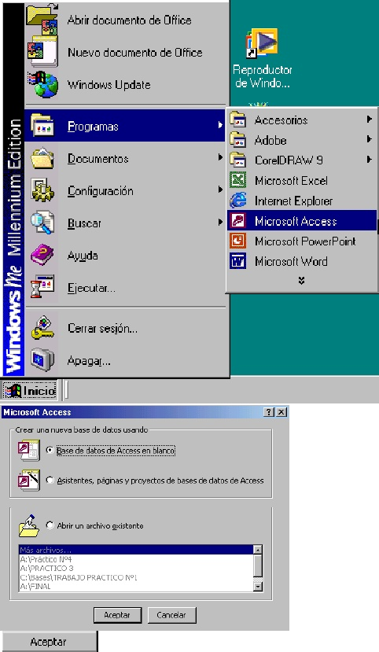

- Haz clic en inicio
- Haz clic en ejecutar y poner el código de Access, que es msaccess.
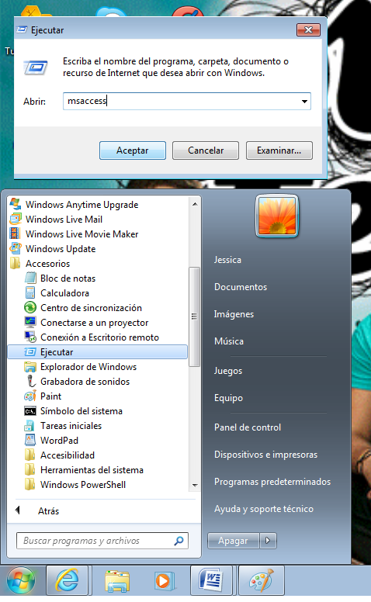

Desarrollo del tema:

Ejemplo:

Primer paso: en la pantalla de relaciones agregamos las dos tablas que vamos a relacionar (puedes descargar la base de datos empleado-tablas.mdb, la cual contiene las tablas sin relaciones que puedes ver en la imagen de abajo) . Los dos campos a relacionar son N_EMPLE que aparecen en negrita ya que son clave principal...

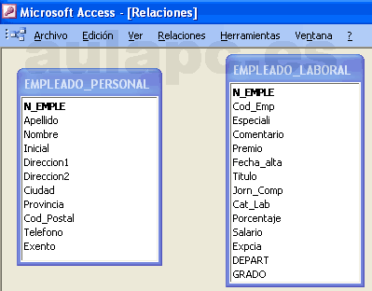

Segundo paso: arrastramos N_EMPLE de EMPLEADO_PERSONAL hacia N_EMPLE de EMPLEADO_LABORAL. Aparecerá un pequeño cursor. que colocamos encima del campo de destino y soltamos...
Es importante el sentido del arrastre: en toda relación hay siempre una tabla principal y una tabla relacionada (incluso en la relación uno uno). La tabla principal se sitúa en la parte 1 y es la que arrastramos. La tabla relacionada se sitúa en el lado muchos (o el segundo lado 1 en una relación uno a uno) y es donde soltamos el cursor.

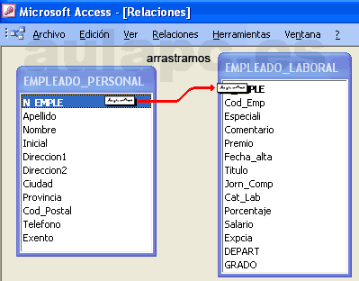

Tercer paso: al soltar el cursor en el campo destino, aparece automáticamente la pantalla "modificar relaciones". En la parte superior izquierda aparece el título " Tabla o consulta ", debajo el nombre de la tabla o consulta principal y más abajo el campo (o campos) de relación. En la parte superior centro aparece el título "Tabla o consulta relacionada" que indica tabla y campo relacionado... El botón "Exigir integridad referencial" debe activarse. Con ello Access controlará la coherencia de los datos que existan o introduzcamos en las tablas. En la parte inferior Access indicará automáticamente el tipo de relación que se va a crear.

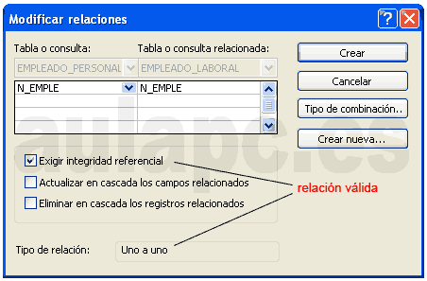

Una tabla principal (con integridad referencial) tendrá un comportamiento distinto a una tabla relacionada. En nuestro ejemplo EMPLEADO_PERSONAL es la tabla principal, EMPLEADO_LABORAL es la tabla relacionada. Podemos insertar nuevos registros (altas) en EMPLEADO_PERSONAL sin que existan registros relacionados en EMPLEADO_LABORAL. Pero no podemos insertar ningún registro en EMPLEADO_LABORAL sino existe un registro en EMPLEADO_PERSONAL con el que se pueda relacionar. La lógica es la siguiente: puedo insertar los datos personales de un nuevo empleado sin que todavía tenga asignado SALARIO, DEPART, etc. Pero no puedo insertar datos como SALARIO, DEPART, etc. de un empleado que todavía no existe...
Cuarto paso: queda pulsar el botón Crear del paso anterior. Si todo fue correcto la relación se habrá establecido como muestra la imagen siguiente...

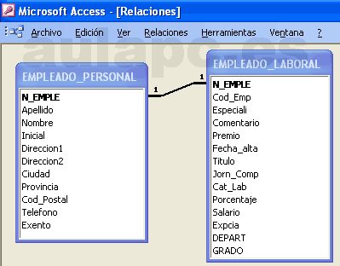

Ejercicios:

Este ejercicio es un repaso completo a todo lo visto en Access. El ejercicio esta basado en un colegio manejando todos los datos de alumnos, profesores, notas y evaluaciones.

- Crea una nueva base de datos y llamada COLEGIO.
- Crear dentro de la misma la siguiente tabla, con el nombre ALUMNOS:

CAMPO | TIPO DE CAMPO | TAMAÑO
Nº de Alumno | Contador
Nombre | Texto | 15
Apellidos | Texto | 40
Dirección | Texto | 30
Población | Texto | 20
Código postal | Texto | 5
Provincia | Texto | 20
Teléfono | Texto | 14
Fecha de nacimiento | Fecha/Hora
DNI | Texto | 12

- Establecer las siguientes propiedades para los campos que se indican a continuación:

Después de crear cada mascara o regla de validación, probarlas introduciendo algún dato en el campo correspondiente. Recordar que para anular el registro en la hoja de datos , deberemos utilizar la opción Deshacer registro activo del menú Edición.

Nº DE ALUMNO: Establecerlo como clave principal de la tabla. Sera Indexado (Sin Duplicados).

NOMBRE y APELLIDOS: Es obligatorio que se rellene siempre, además de ser Indexado (Con Duplicados).

DIRECCIÓN: Es obligatorio que se rellene siempre.

TELÉFONO: Debera tener una mascara de entrada de datos de forma que al introducir el teléfono, la mascara sea la siguiente: (999) 999-99-99. Además la mascara se debera almacenar con el teléfono. Para ello utilizar el Generador de mascaras y se creara la siguiente mascara: !\(999")"999\-99\-99;0;_

FECHA DE NACIMIENTO: Este campo tendrá formato: Fecha Corta. También tendrá una mascara de entrada para introducir la fecha de nacimiento de la siguiente forma: DD/MM/AA. Además también tendrá una Regla de Validación, no pudiendo introducir fechas de nacimiento mayores al día en que nos encortáramos (<Ahora()) El texto de validación será “La fecha es incorrecta” El campo será Indexado (Con Duplicados).

DNI: Este campo tendrá una mascara de entrada que será la siguiente: 90.000.000"-">L;0;_
Explicación de la mascara: Se pone un 9 delante porque este numero no obligatorio ponerlo. Los Ceros son números obligatorios de poner. El Punto lo introducirá el solo porque forma parte de la mascara. El Signo Mayor es porque de esta forma el carácter que se introduzca después (una letra) siempre se introducirá en mayúsculas. La letra L es para indicarle que aquí se introducirá obligatoriamente una letra. El numero 0 es para indicarle que guarde el numero con este formato. El símbolo _ es para indicarle cual es el carácter que nos tiene que mostrar en la mascara.
Este campo también debera ser Indexado (Sin Duplicados).

Biografías:

http://historiadelaccess.blogspot.com/
http://www.aulaclic.es/sql/b_1_1_1.htm
http://www.slideshare.net/johannesc23/partes-de-la-ventana-de-access
http://www.aulapc.es/ofimatica_acces_relacionesc.html

Índice:

- Caratula…………………………………………………………………………………………………………………………..... 1
- Dedicatoria…………………………………………………………………………………………………………………….... 2
- Introducción…………………………………………………………………………………………………………………….. 3
- Historia……………………………………………………………………………………………………………………………… 4
- Concepto……………………………………………………………………………………………………………………………. 5
- Partes de la ventana…………………………………………………………………………………………………..…… 6
- Tablas………………………………………………………………………………………………………………………………… 6
- Consultas…………………………………………………………………………………………………………………………… 7
- Formularios………………………………………………………………………………………………………………………. 7
- Informes………………………………………………………………………………………………………………………….. 7
- Página………………………………………………………………………………………………………………………………… 8
- Macro………………………………………………………………………………………………………………………………… 8
- Módulo………………………………………………………………………………………………………………………………. 8
- Formas de ingreso…………………………………………………………………………………………………………… 9
- Ejemplo…………………………………………………………………………………………………………………………….. 11
- Ejercicio………………………………………………………………………………………………………………………..… 14
- Biografía………………………………………………………………………………………………….……………………… 15

